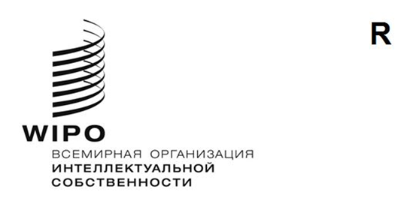
SCCR/43/5
оригинал: английский
дата: 7 марта 2023 года
Постоянный комитет по авторскому праву и смежным правам
Сорок третья сессия
Женева, 16 марта 2023 года
ИНФОРМАЦИОННОЕ СОВЕЩАНИЕ ПО ТЕМАТИКЕ РЫНКА МУЗЫКАЛЬНОГО СТРИМИНГА
ПРОГРАММА
подготовлена Секретариатом

14:30–15:00 Открытие информационного совещания
Приветственное слово: г-жа Сильви Форбен, заместитель Генерального директора, Сектор авторского права и творческих отраслей, ВОИС
Ведущая: г-жа Мишель Вудс, директор Отдела авторского права, ВОИС
Докладчики:
г-н Джавед Ахтар, деятель культуры и поэт-песенник, Индия
г-жа Розана Арбело, деятельно культуры, Испания
г-жа Ивон Чака Чака, деятель культуры и вице-президент CISAC, Южная Африка
г-н Пьер-Ив Дермань, министр экономики и труда, Бельгия
г-жа Хайет Кетат, министр культуры, Тунис (подтверждается)
г-н Конрад фон Ленейзен, основатель и управляющий компании звукозаписи Embassy of Music, Германия
г-жа Франсуаза Ремарк, министр культуры, Кот-д'Ивуар (подтверждается)

15:00–16:15 Дискуссионная группа 1. Лицензионная практика для сервисов музыкального стриминга
Ведущий: г-н Пало Лантери, советник по правовым вопросам, Отдел авторского права, ВОИС
Докладчики:
г-жа Рени Ададево, старший вице-президент управления правовых и корпоративных вопросов, Warner Music International, Соединенные Штаты Америки
г-н Энтони Бебави, президент Global Digital, Sony Music Publishing, Египет / Соединенное Королевство
г-жа Соланж Сезаровна, деятельно культуры и президент Музыкального общества Кабо-Верде (SCM), Кабо-Верде
г-н Бил МакГоуи, отделение международной музыкальной стратегии и корпоративного развития, TikTok / ByteDance, Соединенное Королевство
г-жа Ани Морен, исполнительный директор организации Artisti, Канада
г-н Гильермо Окампо, генеральный директор Аргентинского общества авторов и композиторов музыкальных произведений (SADAIC), Аргентина
г-жа Риган Смит, руководитель отдела общественной политики и взаимодействия с государственными структурами, Spotify, Соединенных Штаты Америки
г-н Циху Ян, главный юридический советник и руководитель Института музыки, Tencent, Китай

16:15–17:30 Дискуссионная группа 2. Распределение доходов от стриминга
Ведущий: г-н Паоло Лантери
Докладчики:
г-н Кви Тианг Анг, старший вице-президент по общественной политике в азиатского регионе, Universal Music Group, Сингапур
г-н Начо Гарсия Вега, деятельно культуры и президент организации International Artists (IAO), Испания
г-н Дениэл Йоханссон, исследователь, доцент, Университет прикладных наук Норвегии (Иннландет), Швеция
г-н Герет Левин, президент и руководитель Ассоциации цифровых медиа (DiMA), Соединенные Штаты Америки
г-жа Хелиене Линдвал, президент Европейского союза композиторов и авторов песен (ECSA), Швеция
г-н Вил Пейдж, автор монографии Pivot и внештатный научный сотрудник Лондонской школы экономики (LSE), Соединенное Королевство
г-н Энрике Саяс, деятель культуры, член правления Ассоциации артистов-исполнителей Парагвая (AIE Paraguay), Парагвай

17:30–18:00 Вопросы и ответы и свободная дискуссия

[Конец документа]

